Medlemskonferencer – efteråret 2017

Professionens stemme og fælles forandringer

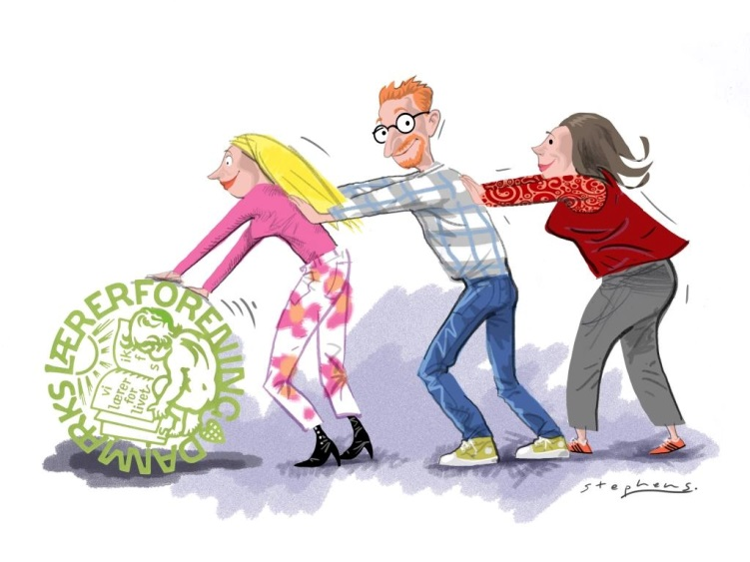

Temaer
Hvorfor er den fagprofessionelle stemme under pres, og kan den revitaliseres?
Få desuden kendskab til strategiske værktøjer, der kan få fællesskabet til at medvirke til positive forandringer af dagligdagen, og drøft foreningens politik – herunder et kommende folkeskoleideal.

Beskrivelse

Tilbring en weekend på et af vores smukt beliggende konferencecentre. Vi skaber rum for refleksion og debat, så din hverdag kan bringes i spil. Du vil også blive inspireret til, hvordan du selv kan være med til at påvirke din arbejdsplads sammen med dine kolleger.
Medlemskonferencerne foregår i en vekselvirkning mellem oplæg, refleksion, gruppedrøftelser og workshop, hvor der lægges vægt på dialog og meningsudveksling og ikke mindst din deltagelse.
Hovedstyrelsesmedlemmer er konferenceværter. De præsenterer også foreningens politik på området og inviterer til debat om et folkeskoleideal og andre aktuelle fagpolitiske emner.

Varighed og tilmelding
Konferencerne starter om lørdagen kl. 11.00 og slutter om søndagen kl.12.30 med efterfølgende frokost. Du skal kunne deltage i hele forløbet. Der kan maksimalt deltage 7 fra samme arbejdsplads, og du må ikke have deltaget på en medlemskonference inden for de seneste to kalenderår (2015 og 2016). Konferencerne afholdes på følgende datoer:

Den 16. - 17. september 2017 på Sinatur Hotel Skarrildhus
Den 4. - 5. november 2017 på Sinatur Hotel Skarrildhus
Den 18. - 19. november 2017 på Sinatur Hotel Gl. Avernæs
Ansøg direkte til foreningen på www.dlf.org under ’Medlem’, eller brug dette link.
Vi skal have modtaget ansøgningen senest den 19. juni 2017.
Du vil inden sommerferien få besked om, hvorvidt du er optaget.

